 | 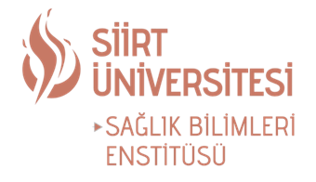
Bilimsel Söyleşi Günleri 3: ÇÖLYAK İLE YAŞAM
ETKİNLİK MEMNUNİYET ANKETİ DEĞERLENDİRME RAPORU
2025-2026 EĞİTİM-ÖĞRETİM YILI BAHAR YARIYILI
https://meet.google.com/kzw-uqot-rma
Tarih: 14.05.2026
🕒 Saat: 19:30
Düzenleme Kurulu
Siirt Üniversitesi Sağlık Bilimleri Enstitüsü Müdürlüğü
Siirt Üniversitesi Sağlık Bilimleri Enstitüsü Kalite Komisyonu
🎙Konuşmacı
Doç. Dr. Sidar GÜL (Sağlık Bilimleri Enstitüsü Hemşirelik ABD Başkanı)
SİİRT ÜNİVERSİTESİ
SAĞLIK BİLİMLERİ ENSTİTÜSÜ
Gerçekleştirilen “Çölyak ile Yaşam” başlıklı online seminer sonrasında, katılımcıların memnuniyet düzeylerini belirlemek, etkinliğin akademik ve toplumsal katkısını değerlendirmek ve gelecekte düzenlenecek benzer etkinliklere yönelik iyileştirme alanlarını tespit etmek amacıyla Etkinlik Memnuniyet Anketi uygulanmıştır.
Anket sonuçları analiz edilerek aşağıda değerlendirilmiştir.
Ankete toplam 9 kişi katılım sağlamıştır.

Genel Bilgiler
Katılımcıların akademik statüsü nedir?
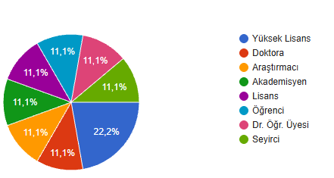
Etkinliğe katılan bireylerin akademik ve mesleki dağılımları incelendiğinde; katılımcıların %22,2’sinin (2 kişi) yüksek lisans düzeyinde olduğu görülmektedir. Bunun yanında doktora, araştırmacı, akademisyen, lisans, öğrenci, Dr. Öğr. Üyesi ve seyirci statülerinin her biri %11,1 (1 kişi) oranında temsil edilmiştir.

Etkinliğin konusu ilgi çekici ve günceldi.
Katılımcıların %88,9’u etkinliğin güncel ve dikkat çekici olduğunu belirterek en yüksek puanı vermiştir.
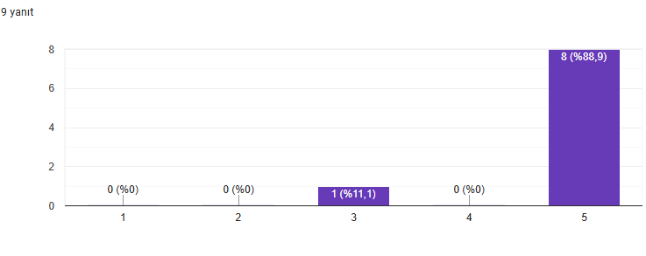
• Ortalama Puan: 4,78

Sunum içeriği anlaşılır ve yeterliydi.
Katılımcıların büyük çoğunluğu (%88,9) sunum içeriğini yeterli ve anlaşılır bulmuştur.
• Ortalama Puan: 4,89
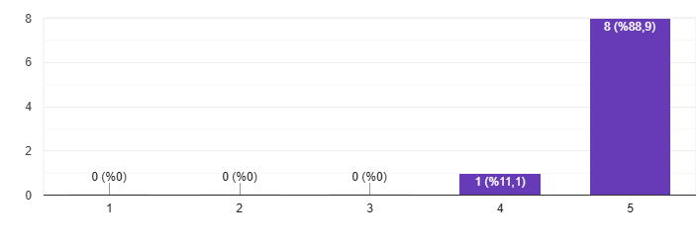
Çölyak hastalığı ve beslenme konusunda yeni bilgiler edindim.
Katılımcıların %88,9’u etkinlik sayesinde yeni bilgiler edindiğini belirtmiştir.

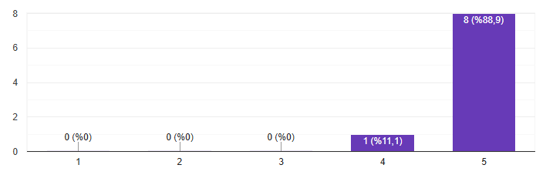
• Ortalama Puan: 4,89
Etkinlik, toplumsal farkındalık açısından yararlıydı.
Katılımcıların tamamı (%100) etkinliğin toplumsal farkındalık açısından yararlı olduğunu belirtmiştir.
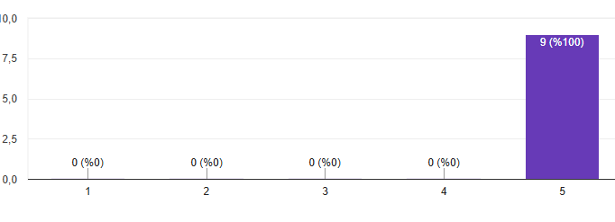
• Ortalama Puan: 5,00
Etkinlik süresi yeterliydi.
Katılımcıların büyük çoğunluğu etkinlik süresini yeterli bulmuştur.

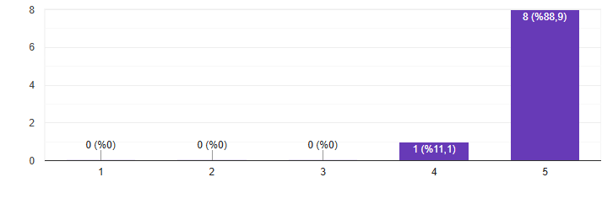
• Ortalama Puan: 4,89

Konuşmacının konuya hâkimiyeti yeterliydi.
Katılımcıların %88,9’u konuşmacının konuya yüksek düzeyde hâkim olduğunu belirtmiştir.
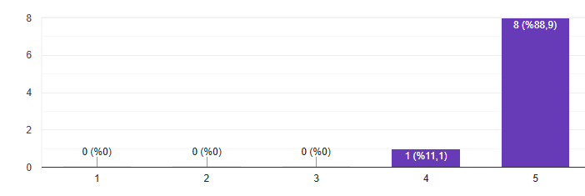
• Ortalama Puan: 4,89

Sunum dili ve anlatımı anlaşılırdı.
Katılımcı değerlendirmelerinde anlatım dili genel olarak olumlu değerlendirilmekle birlikte, bazı katılımcıların daha düşük puan verdiği görülmektedir. Bu durum, sunum dilinin daha sadeleştirilmesi veya teknik altyapının iyileştirilmesi gerekliliğine işaret etmektedir.
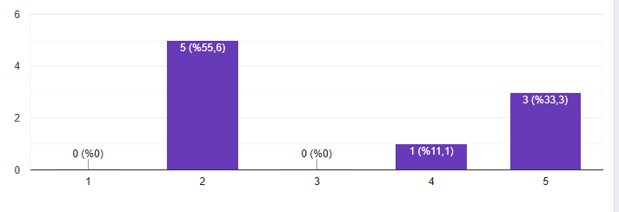
• Ortalama Puan: 3,44

Katılımcılarla etkileşim yeterli düzeydeydi.
Katılımcıların büyük çoğunluğu (%77,8) etkileşim düzeyini yüksek bulmuştur.
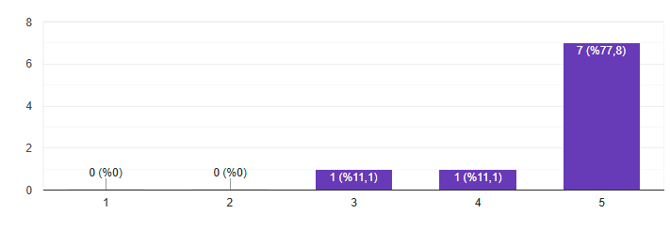
• Ortalama Puan: 4,67

Sorulara verilen yanıtlar açıklayıcıydı.
Katılımcıların %88,9’u soru-cevap bölümünü yeterli ve açıklayıcı bulmuştur.
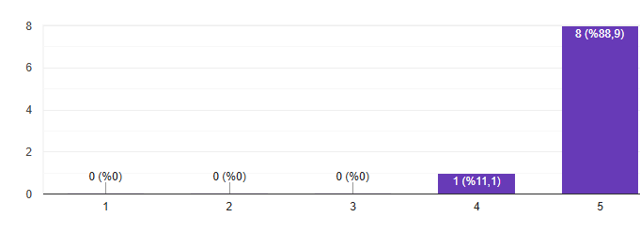
• Ortalama Puan: 4,89

Online etkinliğe erişim süreci kolaydı.
Katılımcıların büyük çoğunluğu erişim sürecinden memnun kaldığını ifade etmiştir.
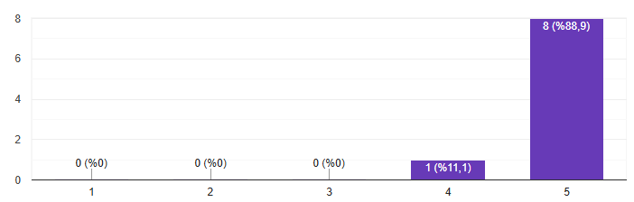
• Ortalama Puan: 4,89

Teknik altyapı (ses, görüntü, bağlantı vb.) yeterliydi.
Katılımcıların %88,9’u teknik altyapıyı yeterli bulmuştur.
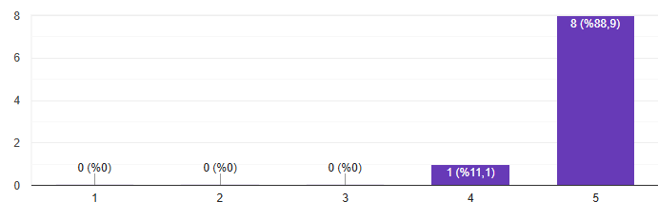
• Ortalama Puan: 4,89

Etkinlik duyuruları yeterli düzeydeydi.
Katılımcılar etkinlik duyurularını genel olarak yeterli bulmuştur.
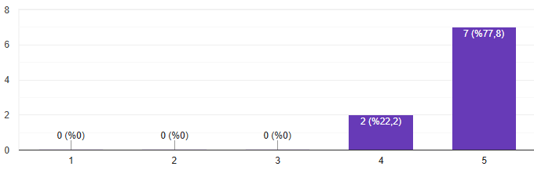
• Ortalama Puan: 4,78

Etkinlikten genel olarak memnun kaldım.
Katılımcıların tamamı (%100) etkinlikten genel olarak memnun kaldığını ifade etmiştir.
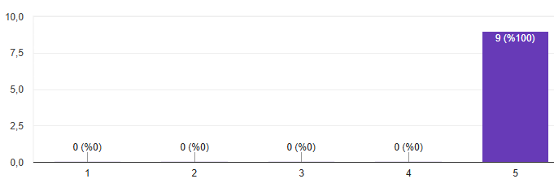
• Ortalama Puan: 5,00
Benzer bilimsel etkinliklerin devam etmesini isterim.
Katılımcıların %88,9’u bu ifadeye en yüksek puanı (5) verirken, %11,1’i 4 puan vermiştir. Bu sonuç, benzer bilimsel etkinliklerin sürdürülmesine yönelik güçlü bir talep olduğunu göstermektedir.
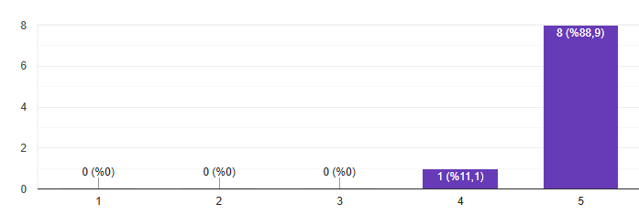
• Ortalama Puan: 4,89

Bu etkinliği başkalarına tavsiye ederim.
Katılımcılar etkinliği tavsiye edilebilir bulmuştur.
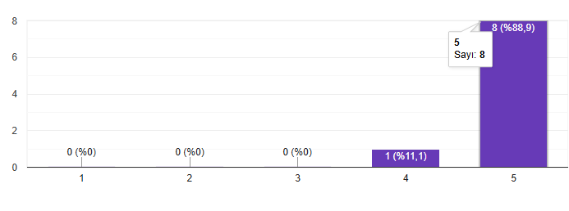
• Ortalama Puan: 4,89

Etkinliğin en faydalı bulduğunuz yönü nedir?
Katılımcı görüşleri incelendiğinde öne çıkan başlıca temalar şunlardır:
- Çölyak hastalığının multidisipliner yaklaşımla ele alınması
- Toplumsal farkındalık oluşturulması
- Beslenme ve üreme sağlığı ilişkisine değinilmesi
- Konunun farklı disiplinler açısından değerlendirilmesi
- Bilimsel ve doğru bilgiye dayalı yaklaşımın vurgulanması

Geliştirilmesi gerektiğini düşündüğünüz noktalar nelerdir?
Katılımcıların büyük çoğunluğu etkinliğin başarılı olduğunu belirtmiştir. Bununla birlikte aşağıdaki öneriler öne çıkmıştır:
- Benzer seminerlerin sayısının artırılması
- Toplumda çölyak farkındalığının daha fazla yaygınlaştırılması
- Glütensiz ürünlere erişim konusunda bilgilendirici çalışmalar yapılması
- Sunum sırasında kullanılan kamera ve görüntü kalitesinin iyileştirilmesi

Gelecekte hangi konularda eğitim/seminer görmek istersiniz?
Katılımcılar tarafından talep edilen başlıca konular şunlardır:
- Farklı hastalıklar ve toplum sağlığı farkındalık eğitimleri
- Cerrahi vakalar
- Genel sağlık ve çölyak tedavi yöntemleri
- Microsoft Excel ve Microsoft Word eğitimleri
- Yapay zekânın akademik çalışmalarda kullanımı
- Hassas gruplara yönelik sağlık eğitimleri

Genel Değerlendirme
“Çölyak ile Yaşam” online semineri, hedeflenen farkındalık ve bilgilendirme amaçlarına büyük ölçüde ulaşmıştır. Katılımcıların tamamı etkinliği toplumsal farkındalık açısından yararlı bulmuş; çölyak hastalığı, beslenme ve multidisipliner yaklaşım konularında önemli kazanımlar elde edildiğini belirtmiştir.Genel memnuniyet düzeyi oldukça yüksek olup, özellikle içerik kalitesi, konuşmacının konu hâkimiyeti ve toplumsal farkındalık boyutu etkinliğin güçlü yönleri olarak öne çıkmaktadır.Gelecek etkinliklerde teknik görüntü kalitesinin iyileştirilmesi ve benzer farkındalık temelli seminerlerin artırılması önerilmektedir.

